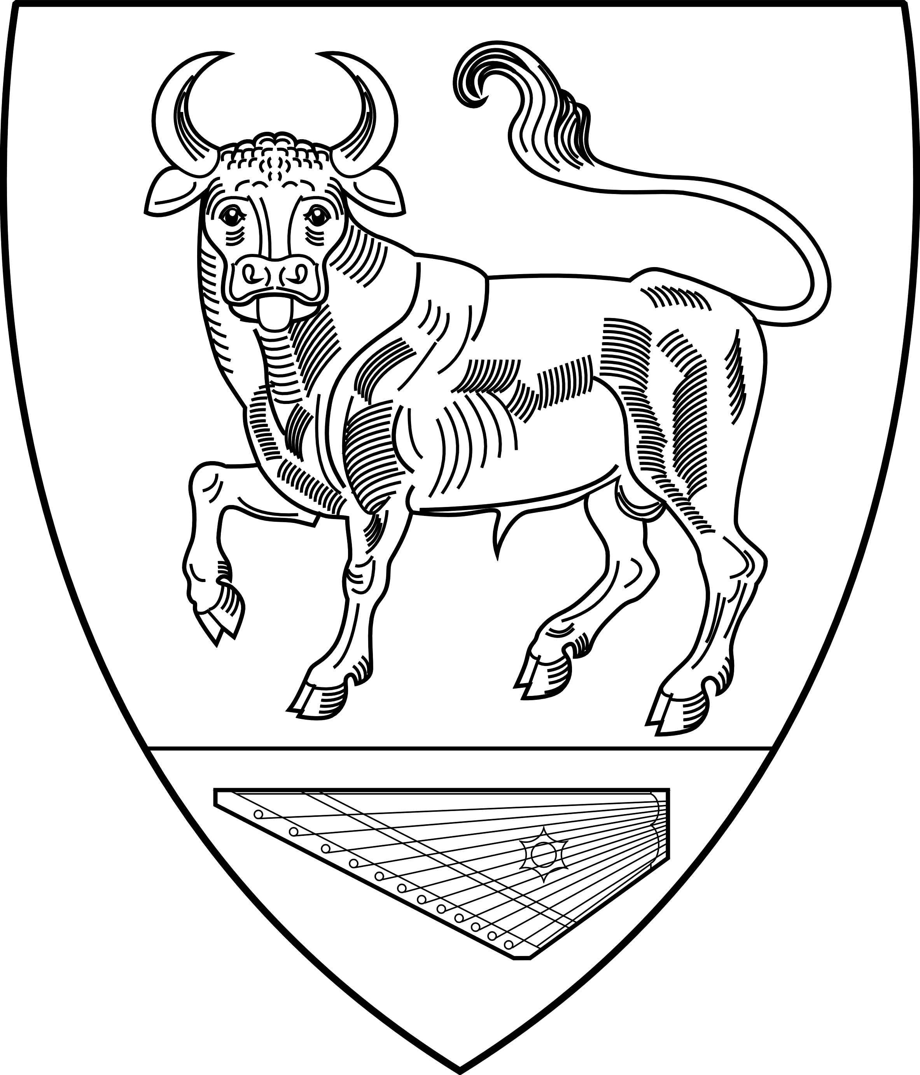
АДМИНИСТРАЦИЯ
МУНИЦИПАЛЬНОГО ОБРАЗОВАНИЯ
БОЛЬШЕВРУДСКОЕ СЕЛЬСКОЕ ПОСЕЛЕНИЕ
ВОЛОСОВСКОГО МУНИЦИПАЛЬНОГО РАЙОНА
ЛЕНИНГРАДСКОЙ ОБЛАСТИ

ПОСТАНОВЛЕНИЕ

от «06» марта 2023 года № 68
О внесении изменений в Порядок формирования, ведения, ежегодного дополнения и опубликования перечня муниципального имущества МО Большеврудское сельское поселение Волосовского муниципального района Ленинградской области, предназначенного для предоставления во (владение) и (или) в пользование субъектам малого и среднего предпринимательства и организациям, образующим инфраструктуру поддержки субъектов малого и среднего предпринимательства

Руководствуясь рекомендациями постановления Правительства Российской Федерации от 21.08.2010 № 645 «Об имущественной поддержке субъектов малого и среднего предпринимательства при предоставлении федерального имущества», в соответствии с Федеральным законом от 22.07.2008 № 159-ФЗ «Об особенностях отчуждения недвижимого имущества, находящегося в государственной собственности субъектов Российской Федерации или в муниципальной собственности и арендуемого субъектами малого и среднего предпринимательства, и о внесении изменений в отдельные законодательные акты Российской Федерации», Федеральным законом от 29.12.2022 № 605-ФЗ «О внесении изменений в отдельные законодательные акты Российской Федерации», руководствуясь Уставом Большеврудского сельского поселения, администрация Большеврудского сельского поселения постановляет:

- Внести в Порядок формирования, ведения, ежегодного дополнения и опубликования перечня муниципального имущества МО Большеврудское сельское поселение Волосовского муниципального района Ленинградской области, предназначенного для предоставления во (владение) и (или) в пользование субъектам малого и среднего предпринимательства и организациям, образующим инфраструктуру поддержки субъектов малого и среднего предпринимательства, утвержденный постановлением Большеврудского сельского поселения от 10.04.2020 №80 (далее – Порядок), следующие изменения:
  - В пункте 2.1 Порядка наименование Федерального закона от 22.07.2008 № 159-ФЗ изложить в следующей редакции: «Об особенностях отчуждения движимого и недвижимого имущества, находящегося в государственной или в муниципальной собственности и арендуемого субъектами малого и среднего предпринимательства, и о внесении изменений в отдельные законодательные акты Российской Федерации».
  - В пункте 3.10.5 Порядка наименование Федерального закона от 22.07.2008 № 159-ФЗ изложить в следующей редакции: «Об особенностях отчуждения движимого и недвижимого имущества, находящегося в государственной или в муниципальной собственности и арендуемого субъектами малого и среднего предпринимательства, и о внесении изменений в отдельные законодательные акты Российской Федерации».
1.3. Раздел 3 Порядка дополнить пунктом 3.13 следующего содержания:
«3.13. Состав и виды движимого имущества, не подлежащего отчуждению в соответствии с Федеральным законом от 22.07.2008 № 159-ФЗ «Об особенностях отчуждения движимого и недвижимого имущества, находящегося в государственной или в муниципальной собственности и арендуемого субъектами малого и среднего предпринимательства, и о внесении изменений в отдельные законодательные акты Российской Федерации», устанавливаются Правительством Российской Федерации.
Сведения об отнесении движимого имущества к имуществу, указанному в абзаце первом настоящего пункта, подлежат включению в состав сведений, которые вносятся в утверждаемый в соответствии с частью 4 статьи 18 Федерального закона от 24.07.2007 № 209-ФЗ «О развитии малого и среднего предпринимательства в Российской Федерации» перечень муниципального имущества, предназначенного для передачи во владение и (или) в пользование субъектам малого и среднего предпринимательства.».
2. Опубликовать настоящее постановление в газете «Большеврудский вестник» и на официальном сайте муниципального образования Большеврудское сельское поселение Волосовского муниципального района Ленинградской области в информационно-телекоммуникационной сети «Интернет».
3. Постановление вступает в силу после его официального опубликования.
4. Контроль за исполнением настоящего постановления оставляю за собой.

И.о. главы администрации
Большеврудского сельского поселения М.А. Герейханов

